医师注册-网络电子化流程
1. 登录医师电子化注册系统
- 在浏览器中输入以下网址，登录医师电子化注册系统，选择个人端入口（个人版）点击进入： HTTP://TJ.CNDOCSYS.CN
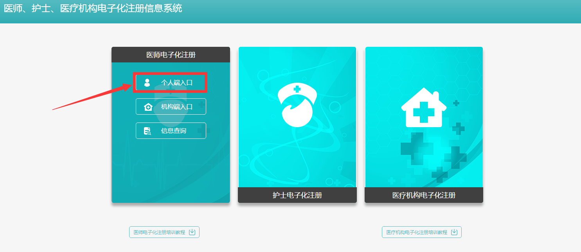
2. 新注册账户
- 点击下方-注册新账户。医师在注册账户时所填写的姓名和身份证号，是系统验证资格和执业信息的依据，请认真填写。（注：姓名是真实有效的姓名，不是登录用户名）
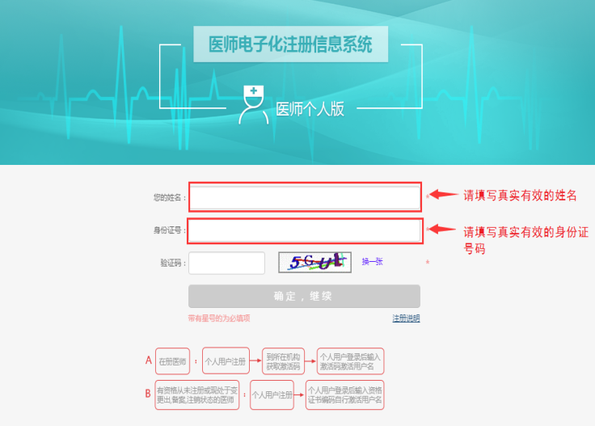
- 注册时填写的手机号，可用于密码找回，也用于接收验证码激活码，请如实填写真实的手机号码。*为必填项。如下图所示：
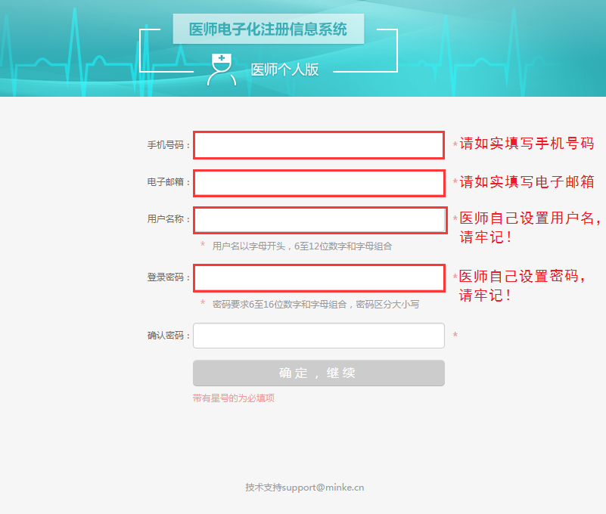
- 用户名和密码是您个人系统登录系统的重要凭证，请牢记！
（建议拍照记录）如下图所示：
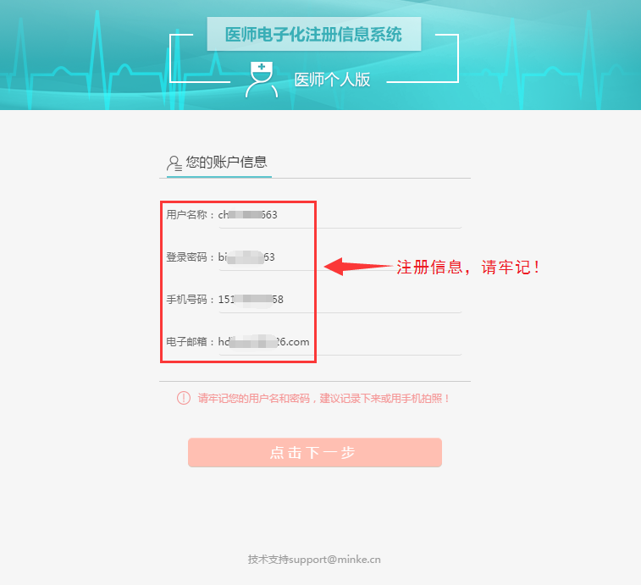
3. 身份激活
- 点击下一步。根据提示输入医师资格证书编码，激活个人身份，点击激活。如下图所示：
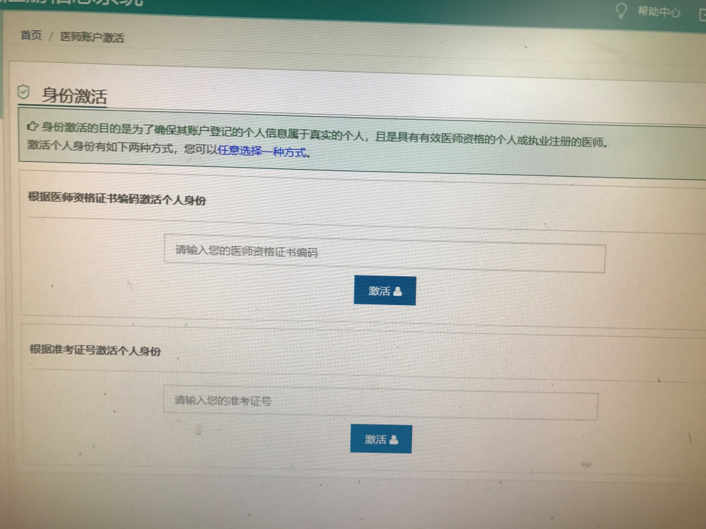

- 激活成功后，系统会进入个人界面，点击左侧菜单中“业务申请”——右侧出现“注册”——点击进入。（变更执业信息的，选择“变更”）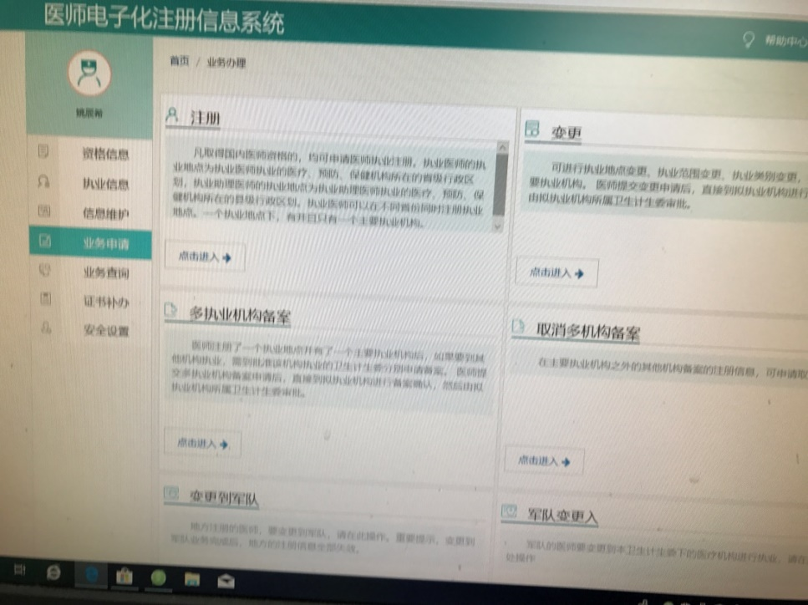
- 填写业务信息。选择拟执业地点——填写拟主执业机构名称（输入天津医科大学总医院）——规培医师（选“否”）——执业范围——任职资格。请逐一填写。
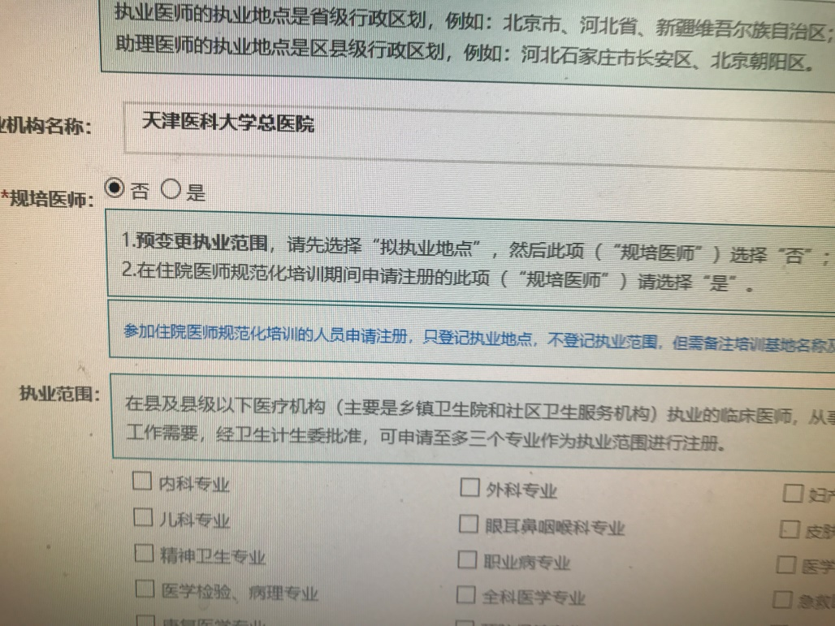
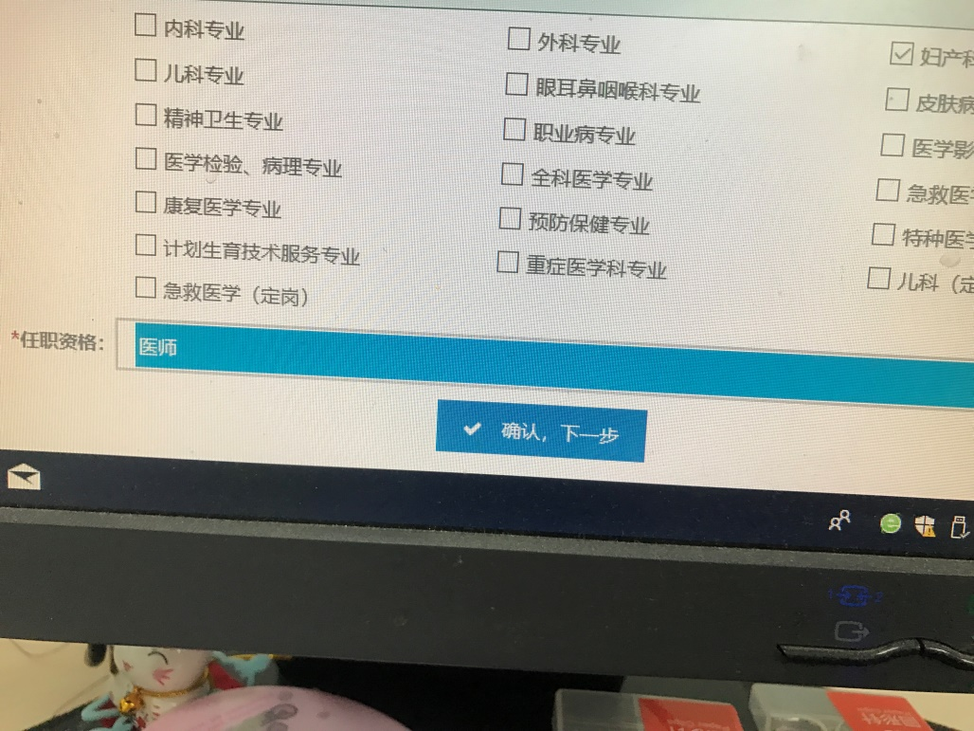
- 填写“医师执业注册申请审核表”，个人信息据实填写，处分及其他需要说明的问题，如没有填写“无”。点击“+新增工作经历”，填写工作经历信息。如下图示例：
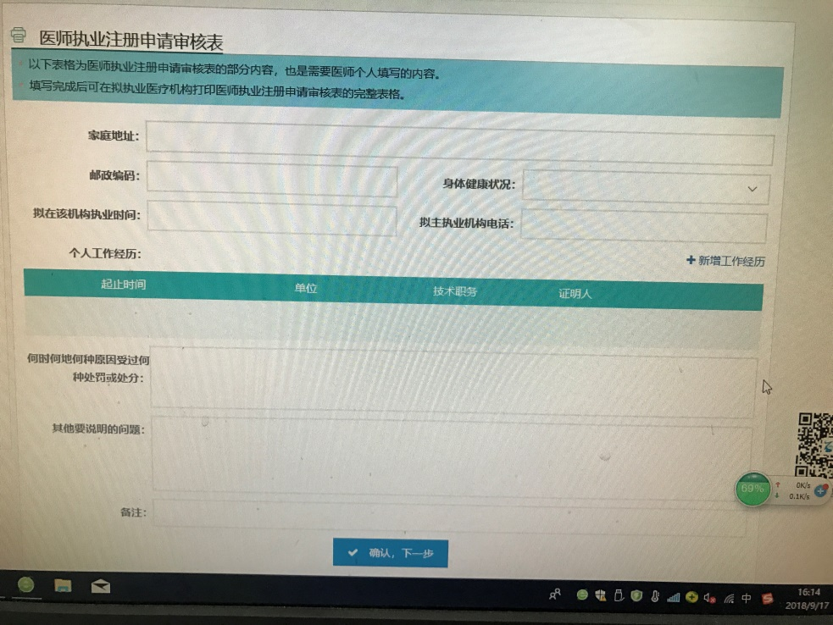
- 4.激活成功并提交后，不需其他操作即可关闭操作系统。如下图：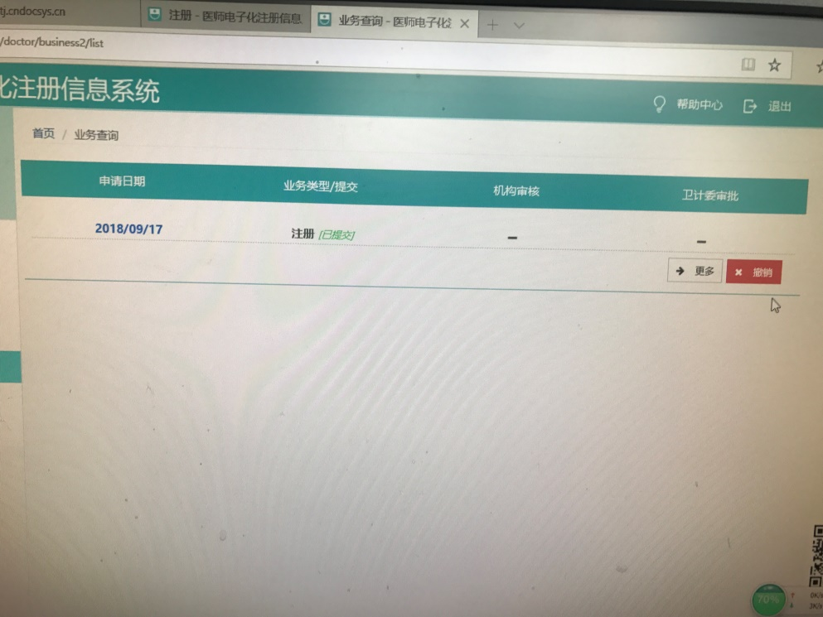
- 5.携带纸质版材料到医务处（综合楼603室）现场审核、盖章后，工作日即可自行到天津市行政许可服务中心（河东区卫国道顺驰桥下红星路79号）现场办理注册手续。

